河北建兴商品混凝土制造有限公司
新建年产10万方商品混凝土项目
竣工环境保护验收监测报告表

建设单位:河北建兴商品混凝土制造有限公司
编制单位: 河北新环检测集团有限公司

2019年4月

建设单位法人代表: 赵德利
编制单位法人代表: 高文娜
项 目 负 责 人:
报 告 编 写 人:
填 表 人：

建设单位 （盖章） 编制单位 （盖章）
电话：0312-6905888 电话：0312-5900398
传真：0312-6988885 传真：0312-5900398
邮编： 072650 邮编：071000
地址：保定市定兴县固城镇 地址：保定市云杉路115号
北店村
表一
建设项目名称 | 新建年产10万方商业混凝土项目
建设单位名称 | 河北建兴商品混凝土制造有限公司
建设项目性质 | 新建
建设地点 | 河北省保定市定兴县固城镇北店村
主要产品名称 | 混凝土
设计生产能力 | 年产10万方商业混凝土
实际生产能力 | 年产10万方商业混凝土
建设项目环评时间 | 2016年12月16日 | 开工建设时间 | 2017年3月
调试时间 | 2019年3月 | 验收现场监测时间 | 2019年3月18日、19日
环评报告表  审批部门 | 定兴县环境保护局 | 环评报告表  编制单位 | 保定市新澜环保技术咨询有限公司
环保设施设计单位 |  | 环保设施施工单位
投资总概算 | 3528万元 | 环保投资总概算 | 100万元 | 比例 | 2.8%
实际总投资 | 3528万元 | 环保实际总投资 | 100万元 | 比例 | 2.8%
验收监测依据 | 1、《建设项目环境保护管理条例》（国务院第682号令）  2、《建设项目竣工环境保护验收暂行办法》（国环规环评[2017]4号）；3、《建设项目竣工环境保护验收技术指南 污染影响类》（生态环境部公告2018年第9号）；  4、《建设项目环境影响评价文件审批及建设单位自主开展环境保护设施验收工作指引（试行）》（冀环办字函[2017]727号）；  5、保定市新澜环保技术咨询有限公司编制的《河北建兴商品混凝土制造有限公司新建年产10万方商业混凝土项目环境影响报告表》；  6、定兴县环境保护局定环表[2016]46号审批意见,2016年12月16日。
续表一
验收监测  评价标准、标号、级别、限值 | 1、颗粒物排放执行《水泥工业大气污染物排放标准》（DB13/2167-2015）表1第Ⅱ时段散装水泥中转站及水泥制品生产标准及表2大气污染物无组织排放限值；  2、南厂界噪声执行《工业企业厂界环境噪声排放标准》（GB12348-2008）4类标准，其他厂界执行2类标准要求。  3、总量控制指标执行定环表[2016]46号。  验收执行标准及标准值
验收监测  评价标准、标号、级别、限值 | 类别 | 监测项目 |  |  | 验收依据及标准值
验收监测  评价标准、标号、级别、限值 | 废气 | 颗粒物 | 有组织 | （mg/m³） | 10 |  | 《水泥工业大气污染物排放标准》（DB13/2167-2015）表1第Ⅱ时段散装水泥中转站及水泥制品生产标准及表2大气污染物无组织排放限值
 |  |  |  | 排气筒高度应高出本体建（构）筑物3m以上
验收监测  评价标准、标号、级别、限值 | 废气 | 颗粒物 | 无组织 | （mg/m³） | 0.5
验收监测  评价标准、标号、级别、限值 | 噪声 | 厂界噪声dB(A) |  |  | 2类 |  | 《工业企业厂界环境噪声排放标准》（GB12348-2008）2类、4类标准
验收监测  评价标准、标号、级别、限值 | 噪声 |  |  |  | 昼间 | 60 | 《工业企业厂界环境噪声排放标准》（GB12348-2008）2类、4类标准
验收监测  评价标准、标号、级别、限值 | 噪声 |  |  |  | 夜间 | 50 | 《工业企业厂界环境噪声排放标准》（GB12348-2008）2类、4类标准
验收监测  评价标准、标号、级别、限值 | 噪声 |  |  |  | 4类 |  | 《工业企业厂界环境噪声排放标准》（GB12348-2008）2类、4类标准
验收监测  评价标准、标号、级别、限值 | 噪声 |  |  |  | 昼间 | 70 | 《工业企业厂界环境噪声排放标准》（GB12348-2008）2类、4类标准
验收监测  评价标准、标号、级别、限值 | 噪声 |  |  |  | 夜间 | 55 | 《工业企业厂界环境噪声排放标准》（GB12348-2008）2类、4类标准
验收监测  评价标准、标号、级别、限值 | 总量控制指标 | SO₂（t/a） |  |  | 0 |  | 定环表[2016]46号
验收监测  评价标准、标号、级别、限值 | 总量控制指标 | NOx（t/a） |  |  | 0 |  | 定环表[2016]46号
验收监测  评价标准、标号、级别、限值 | 总量控制指标 | 颗粒物（t/a） |  |  | 0.27825 |  | 定环表[2016]46号
验收监测  评价标准、标号、级别、限值 | 总量控制指标 | COD（t/a） |  |  | 0 |  | 定环表[2016]46号
验收监测  评价标准、标号、级别、限值 | 总量控制指标 | 氨氮（t/a） |  |  | 0 |  | 定环表[2016]46号
验收监测  评价标准、标号、级别、限值 | 总量控制指标 | TN（t/a） |  |  | 0 |  | 定环表[2016]46号
验收监测  评价标准、标号、级别、限值 | 总量控制指标 | VOCs（t/a） |  |  | 0 |  | 定环表[2016]46号

表二
工程建设内容：
本项目位于保定市定兴县固城镇北店村,项目中心位置坐标为东经115.632392°,北纬39.139876°。项目北、西侧为农田，南侧隔SL59为农田,东侧隔小路为农田。项目西侧393m为北店村, 1.26km为固城中学西校区, 1.38km为北店中心小学,项目东侧940m为久安庄村。河北建兴商品混凝土制造有限公司于2016年12月16日委托保定市新澜环保技术咨询有限公司编制完成了《河北建兴商品混凝土制造有限公司新建年产10万方商业混凝土项目环境影响报告表》，定兴县环境保护局于2016年12月16日进行了批复，批复文号为定环表[2016]46号。
本项目占地面积13333.33m²，总建筑面积9660 m²，主要包括搅拌机组基础（包括4个筒仓）1000 m²，密闭原料库5000 m²，试验室360 m²，办公室及员工休息室 2680 m²。本项目生产规模为年产10万方商品混凝土，项目总投资3528万元，其中环保投资100万元，项目劳动定员66人，年工作300天，2班倒工作制，夜间连续浇筑时生产。
项目主要生产设备一览表见表1
表1 主要生产设备一览表
序号 | 设备名称 | 环评要求建设情况 |  | 实际建设情况 |  | 备注
序号 | 设备名称 | 规格型号 | 数量 | 规格型号 | 数量 | 备注
1 | 混凝土搅拌站 | 120m³/h | 1套 | 120m³/h | 1套 | 与环评一致
2 | 混凝土运输车 | 25吨 | 17辆 | 25吨 | 17辆 | 与环评一致
3 | 混凝土输送泵 | / | 1辆 | / | 1辆 | 与环评一致
4 | 地磅 | 150T | 1套 | 150T | 1套 | 与环评一致
5 | 试验室设备 | / | 1套 | / | 1套 | 与环评一致
6 | 变压器 | 500KVA | 1套 | 500KVA | 1套 | 与环评一致
7 | 电锅炉 | / | 1套 | / | 0 | 减少1台

表二
原材料消耗及水平衡：
1、项目主要原辅材料消耗情况一览表见表2
表2 调试期间主要原辅材料消耗情况一览表
序号 | 物料名称 | 环评要求消耗量（t/月） | 实际消耗量（t/月）
1 | 碎石 | 12000 | 12000
2 | 沙 | 3888 | 3888
3 | 水泥 | 4200 | 4200
4 | 生产用水 | 1943 | 1943
5 | 粉煤灰 | 1200 | 1200
6 | 矿粉 | 600 | 600
2、给排水
给水：本项目用水由厂区自备水井提供，总用水量为71.28m³/d，其中生产用水63.31m³/d，混凝土搅拌设备、罐车清洗及洗车平台用水分别为3.83 m³/d、1.50 m³/d，生活用水为2.64m³/d。
排水：本项目生产废水主要为清洗搅拌机、罐车、运输车辆清洗废水和生活污水。少量清洗搅拌机、罐车、运输车辆废水产生量分别为3.33 m³/d、1.00 m³/d，经沉淀池沉淀后泼洒厂区地面抑尘；生活污水产生量为2.11 m³/d,主要为职工盥洗废水，全部排入厂区防渗化粪池，定期清掏作农肥。
0.53m³/d
2.64m³/d
2.11m³/d
化粪池
职工生活用水
63.31m³/d
63.31m³/d
生产用水
新鲜水69.78m³/d
0.50m³/d

3.33m³/d
3.83m³/d
搅拌机、罐车清洗用水
沉淀池
泼洒厂区地面

1.50m³/d
0.50m³/d
洗车平台用水
沉淀池
1.00m³/d
泼洒厂区地面

图1 项目水量平衡图
续表二
主要工艺流程及产物环节（附处理工艺流程图，标出产污节点）：

装载机装载
地面料仓
骨料计量（暂存）
皮带输送
骨料暂存
沙子、石子存储（原料库）
螺旋输送机
计量
水泥、粉煤灰、矿粉（存储仓）
粉尘
除尘器
粉尘
除尘器
搅 拌 机
混凝土搅拌车
用户

图2 混凝土生产工艺流程及排污节点图
工艺流程简述：
原料:本项目主要原料为砂子、石子等骨料,水泥、粉煤灰、矿粉等粉料。骨料由自卸汽车加盖篷布运入,储存于原料库内,骨料入厂前已经过破碎、筛分,表面潮湿,含有一定量水分。水泥、粉煤灰、矿粉由罐车运入,通过气力输送至粉料仓内,粉料仓为封闭式,为便于加料,仓顶设有呼吸口,呼吸口排出的粉尘经滤芯除尘器处理后通过25m高排气筒排放。
续表二
上料:骨料由铲车加入中间料仓内,过程洒水降尘,计量后通过料斗送至搅拌机。
搅拌:粉料仓中粉料经过封闭管道加入搅拌机,骨料通过料斗输送到搅拌机,在机械作用下使物料混合均匀,搅拌过程需加入适量水。搅拌置于密闭间内,且搅拌机密闭，搅拌过程产生的扬尘通过呼吸孔送脉冲布袋除尘器处理,处理后的废气通过1根25m高排气筒排放。
检验:根据产品需求,检验混凝土组分、强度等,检验合格后产品通过搅拌机下部出料口加入混凝土罐车内,不合格品回用于生产。
项目产生污染物情况：
废气：本项目产生的废气主要包括原料库粉尘；输送、计量、配料工序粉尘；筒仓顶呼吸孔粉尘和搅拌机粉尘；
废水：本项目产生的废水主要为混凝土搅拌机、罐车、运输车辆清洗产生的生产废水和职工生活污水；
噪声：本项目噪声源主要为搅拌机、运输车辆及物料传输装置生产过程中产生的噪声；
固废：本项目固体废弃物主要包括沉淀池产生的泥沙、除尘器除尘灰和生活垃圾。
验收范围及内容
本次是对“河北建兴商品混凝土制造有限公司新建年产10万方商品混凝土项目”环境保护整体验收。
①废气──项目搅拌工序产生的废气经1套脉冲布袋除尘器处理后经1根25米高的排气筒排放；4个筒仓出气口产生的粉尘分别经4个滤芯除尘器处理后，经4根25米高的排气筒排放，均为具体检测内容。
②噪声──项目厂界噪声，为具体检测内容。
③固体废物──项目产生的固体废物为检查内容。
④废水──项目产生的废水为检查内容。
续表二
⑤项目环评及环评批复落实情况、环保设施的建设运行情况及规章制度建设情况等，为本项目验收报告的检查内容。
项目变更情况：
经现场调查和与建设单位核实，本项目实际建设情况与环评要求存在以下变更：
1、项目环评主要生产设备有1台电锅炉未安装，因企业热水直接从热力公司购买，所以电锅炉不再安装；
2、项目较环评多建一座沉淀池：搅拌机、罐车清洗废水进入厂区沉淀池进行沉淀，上清液泼洒厂区地面，不外排；企业为了减少运输车辆进出厂区门口时产生的扬尘，在厂区门口新建一座洗车平台，洗车废水进入沉淀池沉淀后，经沉淀后泼洒厂区地面，不外排，因对外界环境没有造成不良影响，所以不属于重大变更。

表三
主要污染源、污染物处理和排放流程（附处理流程示意图，标出废水、废气监测点位）：
1、废气：
本项目产生的废气主要为原料库装卸物料、筒仓打料、车辆运输、搅拌机搅拌过程产生的颗粒物。碎石骨料堆存于密闭的原料库内，定时洒水抑尘；四座仓筒全封闭，呼吸口粉尘经各自滤芯除尘器处理后分别通过4根25米高排气筒排放；搅拌机置于封闭的搅拌楼内，搅拌机密闭，呼吸孔废气经脉冲式布袋除尘器进行处理，处理后的废气经1根25米高排气筒排放；骨料由自卸汽车加盖篷布运入；粉料由罐车运入；厂区地面硬化，配备雾炮，定期洒水抑尘。未经处理的颗粒物，进行无组织排放。项目冬季生产采用热水加热，热水从热力公司购进，办公室采暖为空调、电暖气，不设燃煤、燃气设施。
搅拌工序粉尘
脉冲布袋除尘器
1根25米高排气筒排放
◎

◎

1#水泥仓进料时粉尘
滤芯除尘器
1根25米高排气筒排放

◎

2#水泥仓进料时粉尘
滤芯除尘器
1根25米高排气筒排放

◎

矿粉筒仓进料时粉尘
滤芯除尘器
1根25米高排气筒排放

◎

筒仓粉煤灰进料时粉尘
滤芯除尘器
1根25米高排气筒排放

注： ◎为废气监测点位
图3 料仓、配料及搅拌工序废气处理工艺流程及监测采样点位示意图
因筒仓和搅拌工序废气处理设施进口均不具备监测条件，所以未进行监测。
现场废气处理设施照片见图4。

表三
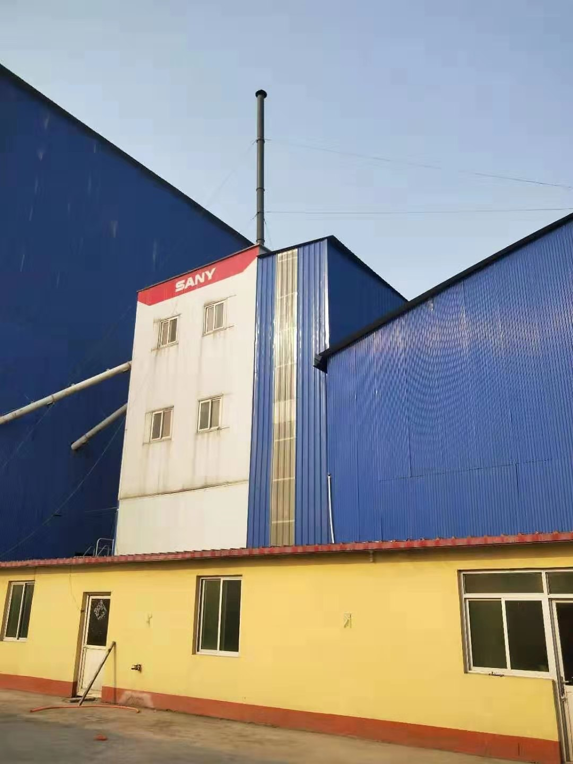
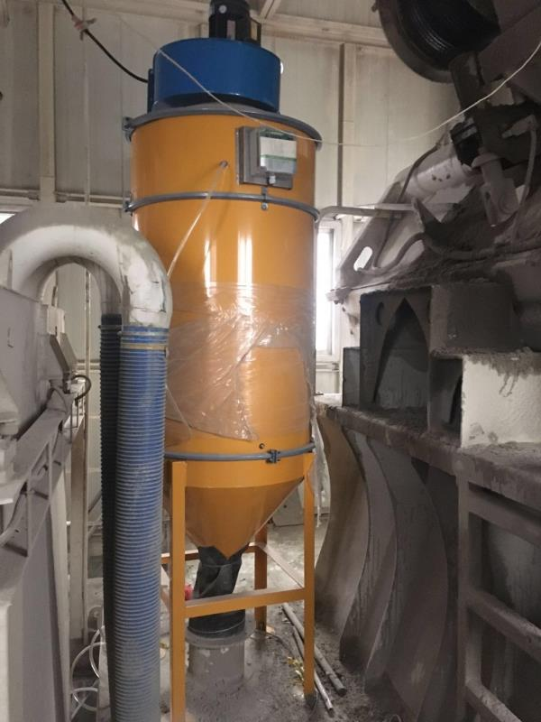

搅拌工序脉冲布袋除尘器
搅拌工序排气筒
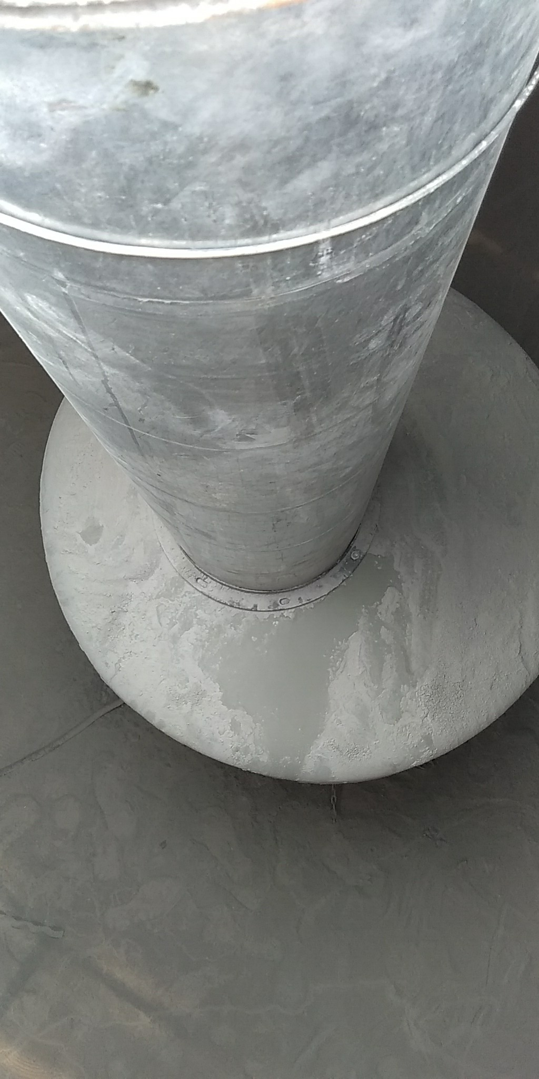
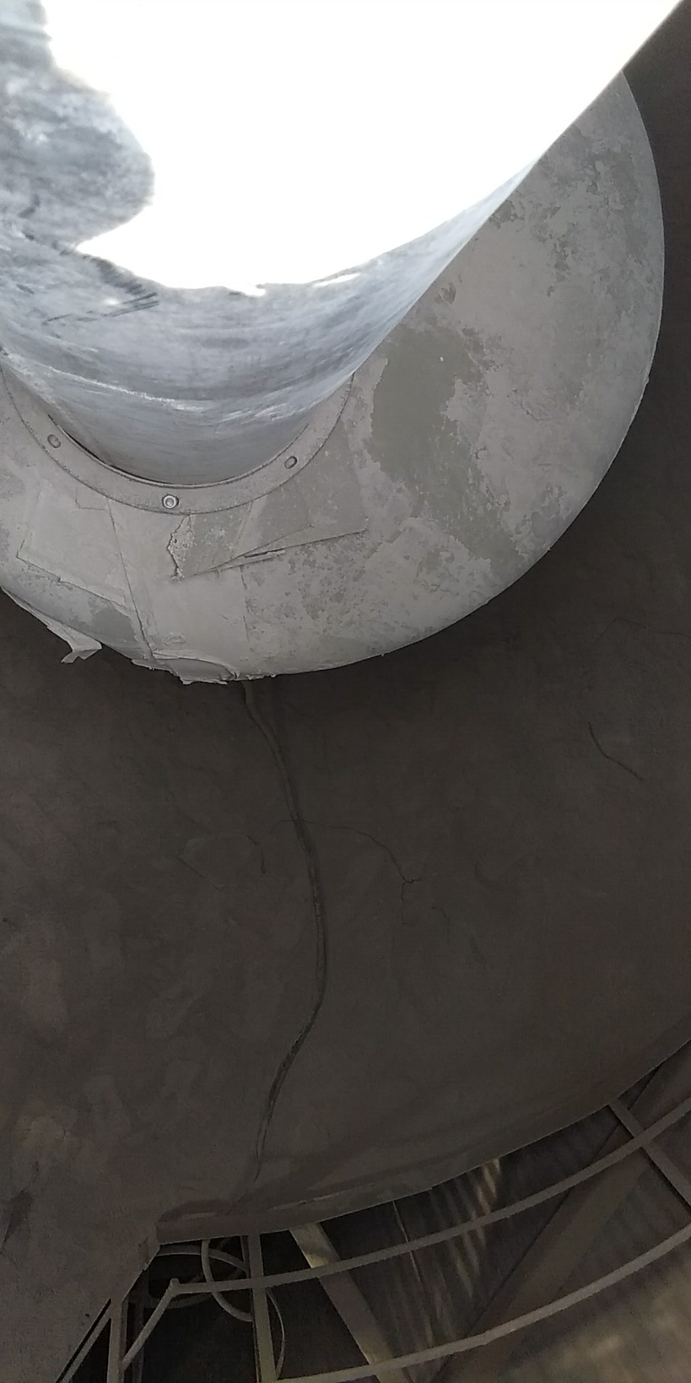

筒仓滤芯除尘器
筒仓滤芯除尘器
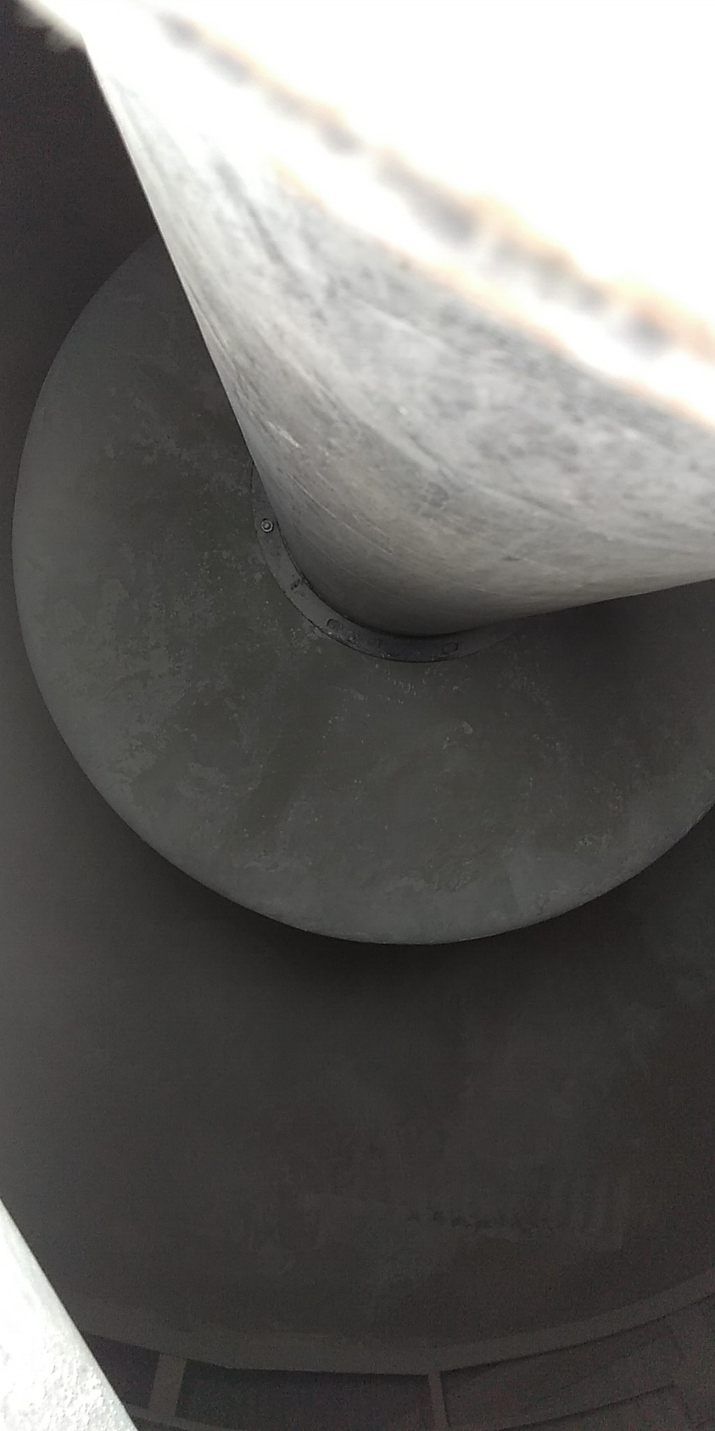
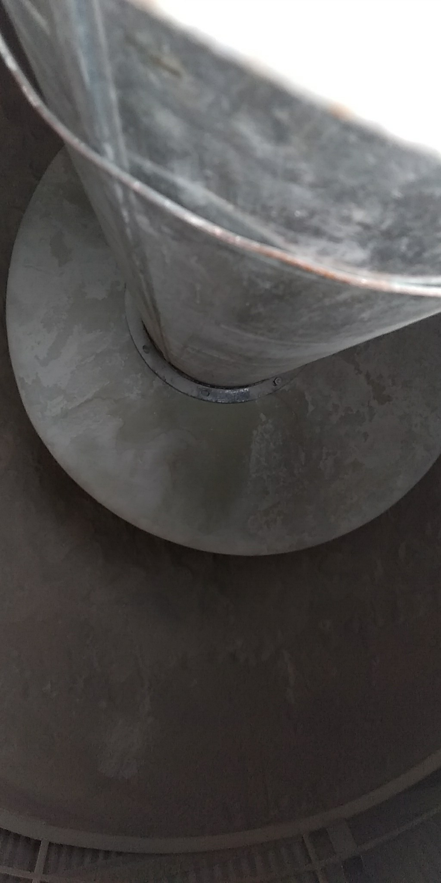
筒仓滤芯除尘器
筒仓滤芯除尘器
表三
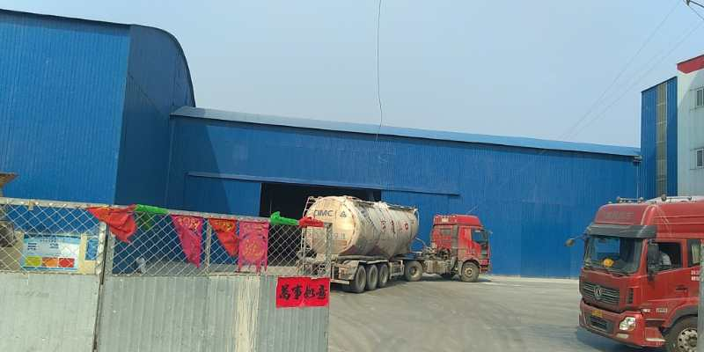
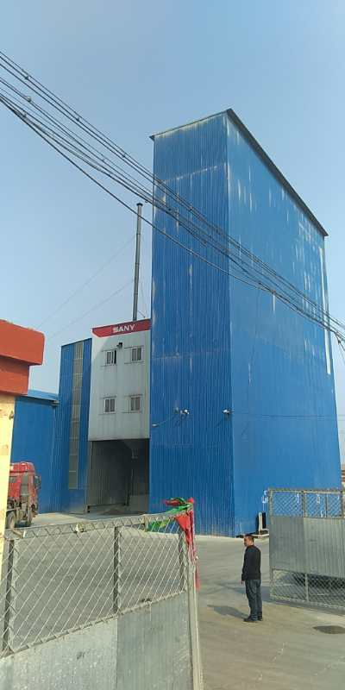
密闭的筒仓区+搅拌楼
密闭的原料库
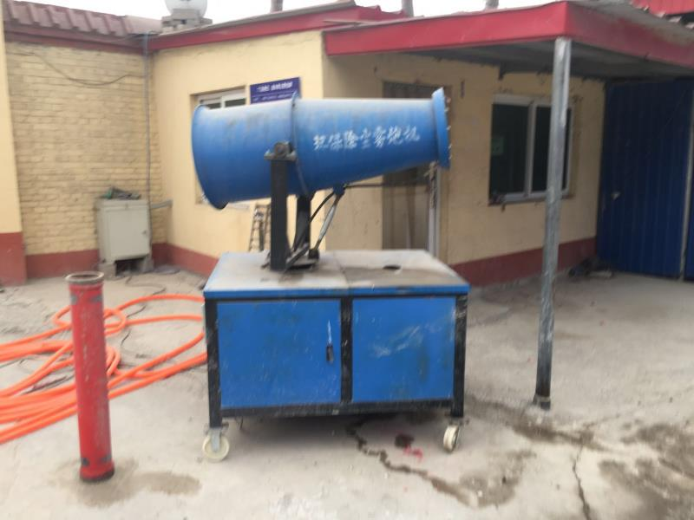
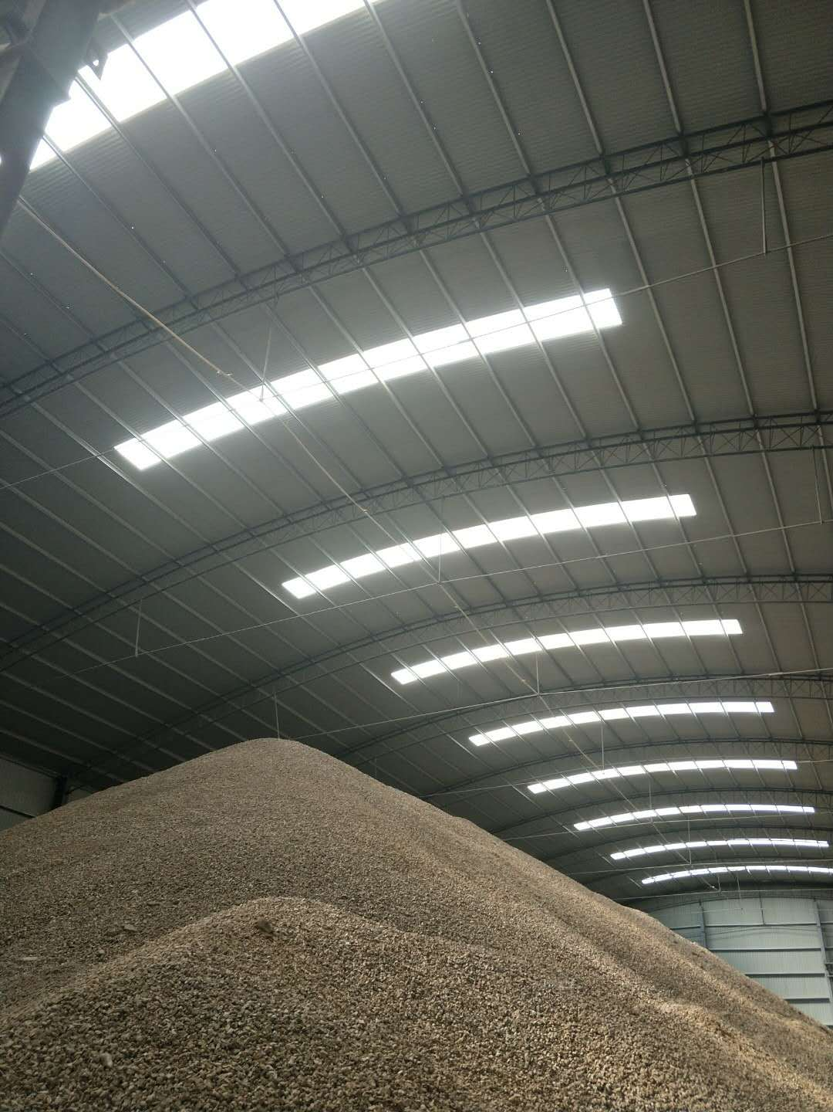

雾炮
原料库喷淋设施
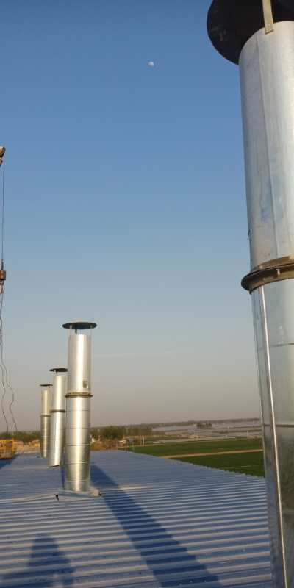

筒仓排气筒

图4 现场废气处理设施照片
续表三
2、废水：
本项目废水主要为搅拌机、罐车清洗、运输车辆清洗产生的废水及职工生活污水。其中搅拌机、罐车清洗产生的废水，经厂区西侧沉淀池沉淀后，上清液泼洒厂区地面抑尘，不外排；运输车辆冲洗产生的废水，经厂区门口的沉淀池沉淀后，上清液泼洒厂区地面抑尘，不外排；生活污水，产生量较小且水质简单，排入厂区化粪池，不外排，厕所为旱厕，定期清掏用作农肥，不外排。
现场沉淀池照片见图5。
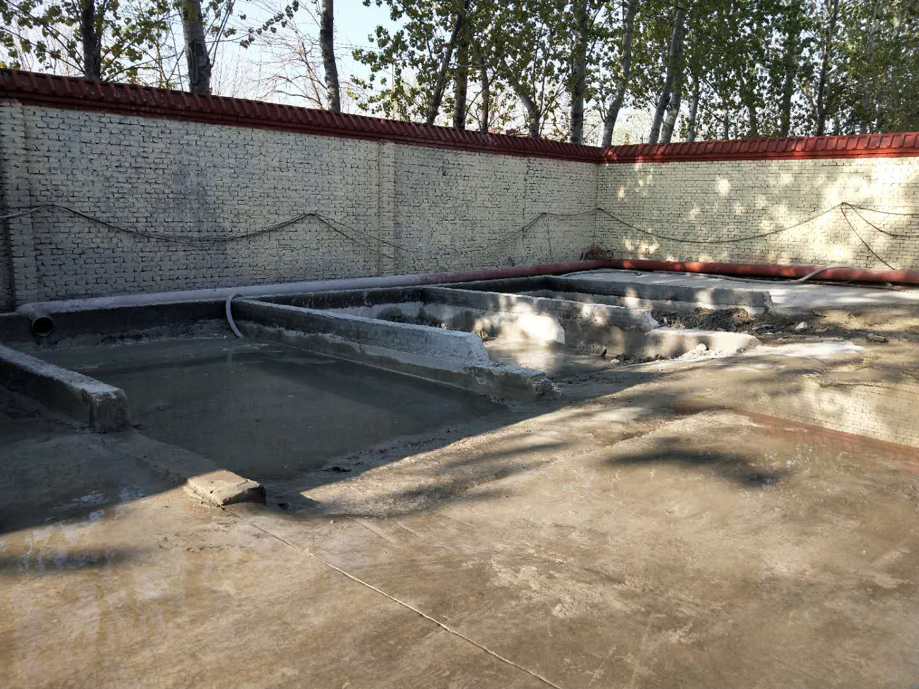
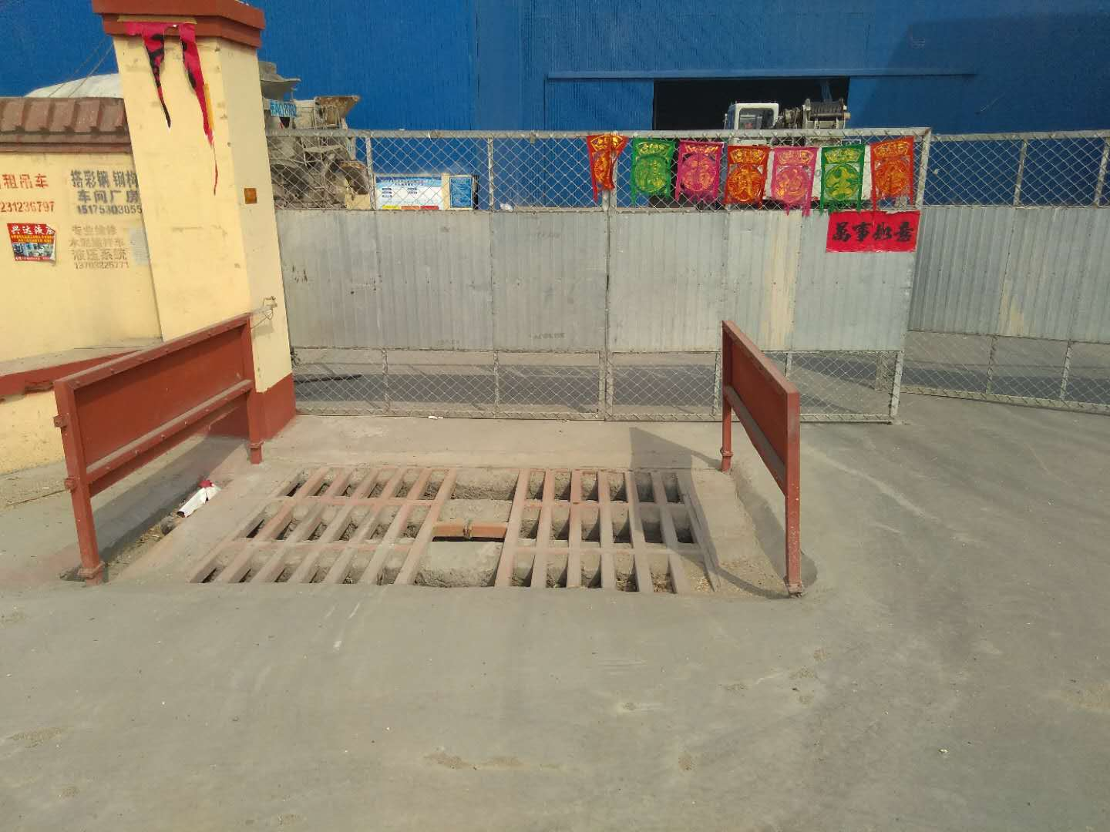

洗车平台
及沉淀池
沉淀池

图5 现场沉淀池照片

3、噪声：
本项目产生的噪声主要为搅拌机、装载机等设备运行时产生的噪声以及车辆噪声。通过设备安置在密闭车间内，基础减振、厂房隔声、车辆减速等措施降低噪声。
4、固体废物：
本项目产生的固体废物主要包括检验工序残次品、除尘器除尘灰、沉淀池沉渣、职工生活垃圾。其中检验工序残次品年产生量约为100t/a、除尘器除尘灰年产生量约为3t/a、沉淀池沉渣年产生量约为3t/a，全部回用于生产；职工生活垃圾年产生量约为4t/a，收集后运送至环卫部门指定地点统一处置。

表四
建设项目环境影响报告表主要结论及审批部门审批决定：
一、建设项目环境影响报告表的主要结论
（1）项目简介
本项目位于保定市定兴县固城镇北店村,总投资3528万元,设计年产商品混凝土10万m³。项目占地面积20亩,其中建筑面积9410m²,主要建筑包括搅拌基础、实验室、料场等生产区6860m²,办公楼、员工休息室等生活附属设施生活区2800m²。土地现状属于耕地、建设用地,该地块规划用途为基本农田和允许建设区,但正在进行的定兴县土地利用总体规划调整完善过程中拟将基本农田调整为允许建设区主要是通过利用砂子、石子、水泥、粉煤灰、外加剂以及水为原料,以一定比例配比生产商品混凝土。
（2）产业政策分析
本项目属于《国民经济行业分类与代码》(GB/T4754-2011)中“其他水泥类似制品制造,其产品、设备、工艺均未被列入《产业结构调整指导目录(2011年本)(修正)》中限制类和淘汰类,属于允许类,不属于《河北省区域禁〔限)批建设项目的实施意见(试行)》(冀政[2009]89号)中区域禁(限〉批建设项目,未列入《河北省新增限制和淘汰类产业目录(2015年版)》,定兴县发展改革局认定本项目符合《河北省固定资产投资项目备案管理办法》的有工信部意见中,明确项目设备不属于工信部[2010]第122号中禁限设备,符合保定市及新市区“十二五”发展规划,符合国家产业政策,定兴县发展改革局出具备案证,备案证号为:定兴发改投资备字[2016]28号，详见附件。
（3）选址可行性分析
本项目位于保定市定兴县固城镇北店村,项目中心位置坐标为E115.632392°，N39.139876°,地理位置见附图1。项目北、西侧为农田,南侧隔平安路为农田,东侧隔小路为农田,项目西侧393m处为北店村,西侧1.26km为固城中学西校区,西侧1.38m处为北店中心小学,东侧940m为久安庄村。
项目占地面积20亩,项目现状地类为耕地、建设用地,正在进行定兴县土地利用总体规划调整完善过程中拟将农田调整为允许建设区。定兴县国土资源局已出具证明(见附件),定兴县固城镇人民政府同意河北建兴商品混凝土制造有限公司在此地的新建年产10万方商业混凝土项目,定兴县固城镇人民政府出具批准意见。
续表四
本项目设置100m卫生防护距离,卫生防护距离内没有环境敏感点。
经分析,项目所产生各种污染均得到合理处置,达标排放,不会对周围环境产生明显影响。
综上所述,从环保角度分析,本项目选址可行。
（4）营运期环境影响分析结论
大气环境影响分析结论
本项目骨料堆存于全封闭仓库内,安装喷水装置,卸车时喷水;粉料仓全封闭,呼吸口废气经滤芯除尘器处理后通过不低于15m排气筒排放:搅拌机置于全封闭搅拌间内,搅拌过程粉尘经集气罩收集后送袋式除尘器处理,通过不低于15m排气筒排放,将采取上述措施后,粉尘排放满足《水泥工业大气污染物排放标准(DB13/2167-2015)表1、表2标准,不会对周围大气环境产生明显影响。
水环境影响分析结论
本项目车辆、设备冲洗废水经沉淀后回用于生产,生活污水泼洒厂区地面抑尘，无废水直接排放,不会对区域水环境产生明显影响。为防止项目废水影响地下水,评价要求沉淀池采用混凝土浇筑,四周及底面防渗处理。
声环境影响分析结论
本项目对风机采取基座减振、安装消声器等措施,对生产设备采取基座减振、厂房隔声等措施,东、北、西侧厂界环境噪声排放可达《工业企业厂界环境噪声排放标准》(GB12348-2008)2类标准,南侧厂界环境噪声排放可达《工业企业厂界环境噪声排放标准》(GB12348—2008)4类标准。不会对周围声坏境产生明显影响。
固废排放影响分析结论
本项目营运期检验工序残次品、袋式除尘器除尘灰、沉淀池沉渣回用于生产,生活垃圾专人收集,日产日清,运送至环卫部门指定地点,固体废物全部合理处置,不会对周围环境产生明显影响。
卫生防护距离
本次评价根据《制定地方大气污染物排放标准的技术方法》设置100m卫生防护距离,卫生防护距离内无环境敏感点。
续表四
（5）清洁生产
本项目用清洁的能源和原料,工艺设备较先进,生产过程中产生的沉淀物以及清洗水全部应用于生产,生活垃圾得到合理处置,且项目在日常生产过程中严格管理,从源头削减污染,提高资源利用效率,减少或者避免污染物的产生和排放,以减或者消除对人类健康和环境的危害，符合清洁生产要求。
- 污染物总量控制建议指标
污染物排放总量控制指标：COD：0t/a；氨氮：0t/a；NOx：0t/a；SO₂:0t/a；总氮：0t/a；VOC：0t/a；颗粒物：0.27825t/a。
综上所述，本项目符合国家产业政策；主要污染物经治理后可以做到达标排放和合理处置；项目建设对周围环境的影响较小；厂址选择可行；符合清洁生产水平要求；总量控制指标能够实现。在严格执行环境保护“三同时”的前提下，从环境保护的角度讲是可行的。
二、审批部门审批决定
所报河北建兴商品混凝土制造有限公司“新建年产10万方商业混凝土项目”环境影响报告表收悉,批复意见如下:
一、该项目位于定兴县固城镇北店村,项目总投资3528万元,其中环保投资100万元，占地面积13333.33m²，建筑面积9410m²。主要建设搅拌基础、料仓、办公楼等。建成后设计年产10万方商业混凝土。已取得发改、规划及国土部门相关证件，该项目在落实报告表中相应环境保护措施前提下，从环境保护角度可行，同意该报告表作为项目建设和运行中环境管理的依据。
二,你单位在建设和日常管理过程中，要严格落实报告表中内容及提出的各项污染防治措施、要求，并重点做好以下工作：施工期：合理安排施工时间，落实河北省建筑施工扬尘防治措施，以及施工现场管理规定。运营期：废气：水泥仓全封闭，呼吸口废气经负压式袋式除尘器处理后通过不低于15m排气筒排放；粉煤灰仓及矿粉仓全封闭，呼吸口废气经负压式袋式除尘器处理后通过不低于15m排气筒排放；搅拌机组搅拌过程粉尘经集气罩收集后送袋式除尘器处理，通过1根不低于15m排气筒排放；厂区内无组织粉尘防治采取地面硬化、定期洒水抑尘等措施。废水：冲洗废水经防渗沉淀池沉淀后回用于生产，生活污水用于厂区地面洒水抑尘。噪声:采取厂房隔音、基础减振、消声等
续表四
降噪措施。固废：生产固废全部回用。本项目设定卫生防护距离为100m，在卫生防护距离内禁止建设居住区、文化数育区、医疗机构等环境敏感点。
三、本项目执行标准及总量控制指标如下:
(1)粉尘排放执行《水泥工业大气污染物排放标准》(DB13/2167-2015)表2大气污染物特别排放限值。
(2)南厂界噪声执行《工业企业厂界环境噪声排放标准》(GB12348-2008)4类标准;东、西、北厂界噪声执行2类标准限值。
本项目污染物排放总量排放建议指标为：COD:0t/a；氨氮：0t/a；NOx：0t/a；颗粒物：0.27825t/a；S0₂：0t/a；总氮：0t/a；V0CS：0t/a。
四、本项目配套建设的环境保护设施必须与主体工程同时投入使用,项目完工后须以书面材料向我局申请验收,经验收合格后方可正式投入生产。按规定接受环境监察部门的“三同时"现场监督检查。项目建设内容若发生变化,须事先向我局报告。

定兴县环境保护局
2016年12月16日
续表四
“三同时”验收一览表执行情况
类别 | 防治对象 | 防治措施 | 验收标准 | 执行情况
废气 | 碎石储存颗粒物 | 卸车时喷水 | 《水泥工业大气污染物排放标准》（DB13/2167-2015）表2大气污染物无组织排放限值 | 碎石储存在密闭的原料库内，卸车时库房顶部的喷淋设施对其进行喷淋降尘；物料运输时，骨料由自卸汽车加盖篷布运入，粉料由罐车运入，厂区地面水泥硬化，配备雾炮，定期洒水抑尘；4个筒仓打料时产生的粉尘分别经4个滤芯除尘器处理，处理后的废气分别经4根25m高排气筒进行排放；搅拌机置于封闭的搅拌楼内，搅拌机密闭，呼吸孔废气经脉冲式布袋除尘器进行处理，处理后的废气经1根25米高排气筒排放。经监测，颗粒物排放达到《水泥工业大气污染物排放标准》（DB13/2167-2015）表1第Ⅱ时段散装水泥中转站及水泥制品生产及表2标准要求。
废气 | 物料运输颗粒物 | 骨料由自卸汽车加盖篷布运入，粉料由罐车运入，产品由罐车运出，厂区地面水泥硬化，配备洒水设备，定期洒水抑尘 | 《水泥工业大气污染物排放标准》（DB13/2167-2015）表2大气污染物无组织排放限值
废气 | 2个水泥筒仓 | 全封闭粉料仓，呼吸口废气经滤芯除尘器处理后通过不低于15m排气筒排放，滤芯除尘器2台 | 《水泥工业大气污染物排放标准》（DB13/2167-2015）表1现有与新建企业大气污染物最高允许排放浓度第Ⅱ时段标准
废气 | 矿粉筒仓 | 全封闭粉料仓，呼吸口废气经滤芯除尘器处理后通过不低于15m排气筒排放，滤芯除尘器1台 | 《水泥工业大气污染物排放标准》（DB13/2167-2015）表1现有与新建企业大气污染物最高允许排放浓度第Ⅱ时段标准
废气 | 粉煤灰筒仓 | 全封闭粉料仓，呼吸口废气经滤芯除尘器处理后通过不低于15m排气筒排放，滤芯除尘器1台 | 《水泥工业大气污染物排放标准》（DB13/2167-2015）表1现有与新建企业大气污染物最高允许排放浓度第Ⅱ时段标准
废气 | 搅拌机搅拌颗粒物 | 全封闭搅拌间，搅拌过程粉尘经集气罩收集后送袋式除尘器处理，通过不低于15m排气筒排放，袋式除尘器1台 | 《水泥工业大气污染物排放标准》（DB13/2167-2015）表1现有与新建企业大气污染物最高允许排放浓度第Ⅱ时段标准
废水 | 设备车辆冲洗废水 | 沉淀后回用于生产，5m³沉淀池1座，混凝土浇筑，四周及底面防渗 | 全部回用 | 废水主要为车辆、搅拌机清洗废水和职工生活污水。搅拌机、罐车清洗产生的废水，经厂区西侧沉淀池处理后上清液泼洒厂区地面抑尘，不外排；运输车辆冲洗产生的废水，经厂区门口的沉淀池沉淀后，泼洒厂区地面抑尘，不外排；生活污水排入厂区化粪池，不外排，厕所为旱厕，定期清掏用作农肥，不外排。
废水 | 生活污水 | 泼洒厂区地面抑尘 | 合理处置

续表四
“三同时”验收一览表执行情况
类别 | 防治对象 | 防治措施 | 验收标准 | 执行情况
噪声 | 搅拌机 | 基础减振，厂房隔声 | 东、西、北侧执行《工业企业厂界环境噪声排放标准》（GB12348-2008）2类标准，南侧执行4类标准 | 设备安置在密闭厂房，采取基础减振、厂房隔声等措施治理噪声。经监测，南厂界噪声昼、夜间监测值均达到《工业企业厂界环境噪声排放标准》（GB12348-2008）4类标准，其他厂界达到2类标准要求。
噪声 | 袋式除尘器风机 | 基座减振，安装消声器 | 东、西、北侧执行《工业企业厂界环境噪声排放标准》（GB12348-2008）2类标准，南侧执行4类标准
固体废物 | 检验工序残次品 | 回用于生产 | 综合利用 | 检验工序残次品、除尘器除尘灰、沉淀池沉渣收集后回用于生产，不外排。
固体废物 | 袋式除尘器除尘灰 | 回用于生产 | 综合利用 | 检验工序残次品、除尘器除尘灰、沉淀池沉渣收集后回用于生产，不外排。
固体废物 | 沉淀池沉渣 | 回用于生产 | 综合利用 | 检验工序残次品、除尘器除尘灰、沉淀池沉渣收集后回用于生产，不外排。
固体废物 | 职工生活垃圾 | 专人收集，日产日清，运送至环卫部门指定地点 | 合理处置 | 收集后外运至环卫部门指定地点集中处置

续表四
审批意见落实情况表
序号 | 审批意见 | 落实情况
11 | 该项目位于定兴县固城镇北店村,项目总投资3528万元,其中环保投资100万元,占地面积13333.33m²,建筑面积9410m²。主要建设搅拌基础、料仓、办公楼等。建成后设计年产10万方商业混凝土。 | 项目建设地点、项目总投资、环保投资、建设内容、生产规模均与审批意见一致。其中建筑面积约为9660 m²。
22 | 废气：水泥仓全封闭,呼吸口废气经负压式袋式除尘器处理后通过不低于15m排气筒排放；粉煤灰仓及矿粉仓全封闭,呼吸口废气经负压式袋式除尘器处理后通过不低于15m排气筒排放；搅拌机组搅拌过程粉尘经集气罩收集后送袋式除尘器处理,通过1根不低于15m排气筒排放；厂区内无组织粉尘防治采取地面硬化、定期洒水抑尘等措施。粉尘排放执行《水泥工业大气污染物排放标准》(DB13/2167-2015)表2大气污染物特别排放限值。 | 碎石储存在密闭的原料库内，卸车时库房顶部的喷淋设施对其进行喷淋降尘；物料运输时，骨料由自卸汽车加盖篷布运入，粉料由罐车运入，厂区地面水泥硬化，配备雾炮，定期洒水抑尘；4个筒仓打料时产生的粉尘分别经4个滤芯除尘器处理，处理后的废气分别经4根25m高排气筒进行排放；搅拌机置于封闭的搅拌楼内，搅拌机密闭，呼吸孔废气经脉冲式布袋除尘器进行处理，处理后的废气经1根25米高排气筒排放。经监测，颗粒物排放达到《水泥工业大气污染物排放标准》（DB13/2167-2015）表1第Ⅱ时段散装水泥中转站及水泥制品生产及表2标准要求。
33 | 废水：冲洗废水经防渗沉淀池沉淀后回用于生产,生活污水用于厂区地面洒水抑尘。 | 废水主要为车辆、搅拌机清洗废水和职工生活污水。搅拌机、罐车清洗产生的废水，经厂区西侧沉淀池处理后上清液泼洒厂区地面抑尘，不外排；运输车辆冲洗产生的废水，经厂区门口的沉淀池沉淀后，泼洒厂区地面抑尘，不外排；生活污水排入厂区化粪池，不外排，厕所为旱厕，定期清掏用作农肥，不外排。
44 | 噪声：采取厂房隔音、基础减振、消声等降噪措施。南厂界噪声执行《工业企业厂界环境噪声排放标准》(GB12348-2008)4类标准；东、西、北厂界噪声执行2类标准限值。 | 设备安置在密闭厂房，采取基础减振、厂房隔声等措施治理噪声。经监测，南厂界噪声昼、夜间监测值均达到《工业企业厂界环境噪声排放标准》（GB12348-2008）4类标准，其他厂界达到2类标准要求。
55 | 固体废物：生产固废全部回用。 | 检验工序残次品、除尘器除尘灰、沉淀池沉渣收集后回用于生产，不外排；生活垃圾收集后外运至环卫部门指定地点集中处置。
66 | 本项目设定卫生防护距离为100m，在卫生防护距离内禁止建设居住区、文化教育区、医疗机构等环境敏感点。 | 在100m卫生防护距离之内，未建设居民、文化教育区、医疗机构等环境敏感点。距离本项目最近的为项目东侧940m处的久安庄村。
77 | 本项目污染物排放总量排放建议指标为:COD:0t/a:氨氮:0t/a；NOx:0t/a；颗粒物:0.27825t/a；S0₂:0t/a；总氮:0t/a；V0CS:0t/a。 | 项目污染物排放总量为：SO₂：0t/a；NOx：0t/a；COD：0t/a；氨氮：0t/a；TN：0t/a；VOCS：0t/a；颗粒物：0.05575t/a。达到总量控制指标要求。

表五
验收监测质量保证及质量控制：
（1）严格按照《环境监测技术规范》和有关环境检测质量保证的要求进行样品采集、保存、分析等，全程进行质量控制。
（2）生产处于正常，各污染治理设施运行正常。
（3）合理布设监测点位，保证各监测点位布设的科学性和可比性。
（4）参加本项目检测人员均持证上岗，检测仪器均经计量部门检定合格并在有效期内。
（5）废气采样前对仪器流量计进行校准，并检查气密性；采样和分析过程严格按照GB16157-1996、HJ/T 55-2000和《空气和废气监测分析方法》（第四版增补版）进行。
（6）声级计测量前后均经标准声源校准且合格，测试时无雨雪，无雷电，风速小于5.0m/s。
（7）验收监测的采样记录及分析测试结果，按国家标准和监测技术规范有关要求进行数据处理和填报，并按有关规定和要求进行三级审核。
（8）监测分析方法均采用本单位通过计量认证（实验室资质认定）的方法，分析方法满足标准要求。

续表五
表3 仪器检定/校准情况
序号 | 仪器  名称 | 设备  型号 | 设备  编号 | 检定单位 | 证书编号 | 到期日期
1 | 中流量智能TSP采样器 | 2030 | XH002-1 | 河北省计量监督检测研究院 | HYHH18-06962 | 2019.04.26
1 | 中流量智能TSP采样器 | 2030 | XH002-2 | 河北省计量监督检测研究院 | HYHH18-06964 | 2019.04.26
1 | 中流量智能TSP采样器 | 2030 | XH002-3 | 河北省计量监督检测研究院 | HYHH18-08180 | 2019.07.01
1 | 中流量智能TSP采样器 | 2030 | XH058-1 | 河北省计量监督检测研究院 | HYHH18-50113 | 2019.09.20
2 | 自动烟尘（气）测试仪 | 3012H | XH005 | 河北省计量监督检测研究院 | HYHH18-06950 | 2019.04.26
2 | 自动烟尘（气）测试仪 | 3012H | XH078 | 河北省计量监督检测研究院 | HYHH18-06951 | 2019.04.26
2 | 自动烟尘（气）测试仪 | 3012H | XH150 | 河北省计量监督检测研究院 | HYHH18-50746 | 2019.09.22
3 | 多功能声级计 | AWA5680 | XH033 | 河北省计量监督检测研究院 | GXTA18-9734 | 2019.06.14
4 | 声校准器 | AWA6221B | XH036 | 河北省计量监督检测研究院 | GXTA18-4246 | 2019.04.24
5 | 风速计 | GM8902 | XH009 | 河北气象计量站 | FS1805032 | 2019.05.03
6 | 恒温恒湿培养箱 | XH023 | HWS-160 | 广东中准检测有限公司 | ZS1857591S | 2019.06.04
7 | 电子天平 | XH015 | BSA124S | 河北省计量监督检测研究院 | HYHH18-06960 | 2019.04.26
8 | 电子天平 | XH123 | BT125D | 河北省计量监督检测研究院 | HYHH18-50114 | 2019.09.20
9 | 恒温恒湿间 | XH173 | TAC0608BCH-2.20 | 北京精益互联计量检测有限公司 | 19012403-001 | 2020.01.20
10 | 电热鼓风干燥箱 | XH020 | 101-2ASB型 | 广东中准检测有限公司 | ZS1857588S | 2019.06.04

续表五
表4 人员资质情况
序号 | 姓名 | 上岗证编号 | 上岗证有效期
1 | 张红艳 | HBXH0011 | 2018.01.02~2023.01.01
2 | 黄思迪 | HBXH0022 | 2018.01.02~2023.01.01
3 | 步鹏浩 | HBXH0017 | 2016.06.05~2021.06.04
4 | 赵鹏飞 | HBXH0066 | 2018.11.08~2023.11.07
5 | 陈宝力 | HBXH0046 | 2017.05.20~2022.05.19
6 | 王越 | HBXH0037 | 2016.11.20~2021.11.19

表5 烟气监测校核质控表
序号 | 仪器  名称 | 设备型号 | 设备  编号 | 被校仪器示值（L/min） | 校准装置示值（L/min） | 示值误差（%） | 允差（%） | 结论
1 | 中流量智能TSP采样器 | 2030 | XH002-1 | 100.0 | 100.5 | -0.5 | ±2 | 合格
1 | 中流量智能TSP采样器 | 2030 | XH002-2 | 100.0 | 98.7 | 1.3 | ±2 | 合格
1 | 中流量智能TSP采样器 | 2030 | XH002-3 | 100.0 | 99.4 | 0.6 | ±2 | 合格
1 | 中流量智能TSP采样器 | 2030 | XH058-1 | 100.0 | 100.8 | -0.8 | ±2 | 合格
2 | 自动烟尘（气）测试仪 | 3012H | XH005 | 30.0 | 30.4 | -1.3 | ±2.5 | 合格
2 | 自动烟尘（气）测试仪 | 3012H | XH078 | 30.0 | 30.2 | -0.7 | ±2.5 | 合格
2 | 自动烟尘（气）测试仪 | 3012H | XH150 | 30.0 | 29.7 | 1.0 | ±2.5 | 合格

表6 噪声仪器校验表
校准日期 | 校准声压级（94.0dB（A）） |  |  | 备注
校准日期 | 测量前 | 测量后 | 差值 | 测量前、后校准声级差值小于0.5dB（A）
2019.3.18 | 93.8 | 94.0 | 0.2 | 测量前、后校准声级差值小于0.5dB（A）
2019.3.19 | 93.8 | 93.8 | 0 | 测量前、后校准声级差值小于0.5dB（A）

表六
验收监测内容：
- 废气检测点位、项目及频次
①无组织排放废气检测
表7 无组织排放废气检测点位、项目及频次
检测位置 | 检测内容 | 检测频次
厂界上风向布设1个检测点（○1#）下风向布设3个检测点（○2#、  ○3#、○4#） | 颗粒物 | 检测2天，每天每个点位检测3次
②有组织排放废气检测
表8 有组织排放废气检测点位、项目及频次
检测位置 | 检测内容 | 检测频次
搅拌工序废气处理设施后排气筒上◎5#、  1号水泥筒仓废气处理设施后排气筒上◎6#、  2号水泥筒仓废气处理设施后排气筒上◎7#、  矿粉筒仓废气处理设施后排气筒上◎8#、  粉煤灰筒仓废气处理设施后排气筒上◎9# | 颗粒物 | 检测2天，◎5#排气筒每天检测3次，◎6#、◎7#、◎8#、◎9#排气筒每天检测1次
- 噪声检测点位、项目及频次
表9 噪声检测点位、项目及频次
检测位置 | 检测内容 | 检测频次
厂界四周最大声源处各布设1个  检测点位 | 连续等效A声级，Leq(A) | 检测2天，每天昼间、夜间  各检测1次

表七、废气监测结果
设施 | 监测  日期 | 监测  项目 | 监测点位 |  | 监测结果（mg/m³） |  |  | 执行标准及标准值 | 达标情况
 |  |  |  |  | 1 | 2 | 3 | 执行标准及标准值 | 达标情况
无组织  排放 | 2019.3.18 | 颗粒物 | ○1#（参照点） |  | 0.433 | 0.450 | 0.368 | DB13/2167-2015表2无组织排放限值  0.5 mg/m³ | /
无组织  排放 | 2019.3.18 | 颗粒物 | ○2# | 实测浓度 | 0.534 | 0.687 | 0.516 | DB13/2167-2015表2无组织排放限值  0.5 mg/m³ | /
 |  |  |  | 差值 | 0.101 | 0.237 | 0.148 | DB13/2167-2015表2无组织排放限值  0.5 mg/m³ | 达标
无组织  排放 | 2019.3.18 | 颗粒物 | ○3# | 实测浓度 | 0.500 | 0.517 | 0.534 | DB13/2167-2015表2无组织排放限值  0.5 mg/m³ | /
 |  |  |  | 差值 | 0.067 | 0.067 | 0.166 | DB13/2167-2015表2无组织排放限值  0.5 mg/m³ | 达标
无组织  排放 | 2019.3.18 | 颗粒物 | ○4# | 实测浓度 | 0.500 | 0.600 | 0.560 | DB13/2167-2015表2无组织排放限值  0.5 mg/m³ | /
 |  |  |  | 差值 | 0.067 | 0.150 | 0.192 | DB13/2167-2015表2无组织排放限值  0.5 mg/m³ | 达标
无组织  排放 | 2019.3.19 | 颗粒物 | ○1#（参照点） |  | 0.383 | 0.417 | 0.366 | DB13/2167-2015表2无组织排放限值  0.5 mg/m³ | /
无组织  排放 | 2019.3.19 | 颗粒物 | ○2# | 实测浓度 | 0.551 | 0.651 | 0.584 | DB13/2167-2015表2无组织排放限值  0.5 mg/m³ | /
 |  |  |  | 差值 | 0.168 | 0.234 | 0.218 | DB13/2167-2015表2无组织排放限值  0.5 mg/m³ | 达标
无组织  排放 | 2019.3.19 | 颗粒物 | ○3# | 实测浓度 | 0.533 | 0.517 | 0.551 | DB13/2167-2015表2无组织排放限值  0.5 mg/m³ | /
 |  |  |  | 差值 | 0.150 | 0.100 | 0.185 | DB13/2167-2015表2无组织排放限值  0.5 mg/m³ | 达标
无组织  排放 | 2019.3.19 | 颗粒物 | ○4# | 实测浓度 | 0.636 | 0.618 | 0.601 | DB13/2167-2015表2无组织排放限值  0.5 mg/m³ | /
 |  |  |  | 差值 | 0.253 | 0.201 | 0.235 | DB13/2167-2015表2无组织排放限值  0.5 mg/m³ | 达标

续表七、废气监测结果
检测位置 | 检测时间 | 检测  项目 | 单位 | 检测结果 |  |  |  | 执行标准及标准值 | 达标  情况
 |  |  |  | 1 | 2 | 3 | 去除效率（%） | （DB13/2167-2015）表1第Ⅱ时段散装水泥中转站及水泥制品生产 | 达标  情况
搅拌工序废气处理设施后排气筒上◎ | 2019.3.18 | 排气量 | m³/h | 1510 | 1420 | 1447 | / | （DB13/2167-2015）表1第Ⅱ时段散装水泥中转站及水泥制品生产 | /
搅拌工序废气处理设施后排气筒上◎ | 2019.3.18 | 颗粒物 | mg/m³ | 7.4 | 7.9 | 7.2 | / | 10 | 达标
1号水泥筒仓废气处理设施后排气筒上◎ | 2019.3.18 | 排气量 | m³/h | 375 | / | / | / | / | /
1号水泥筒仓废气处理设施后排气筒上◎ | 2019.3.18 | 颗粒物 | mg/m³ | 7.1 | / | / | / | 10 | /
2号水泥筒仓废气处理设施后排气筒上◎ | 2019.3.18 | 排气量 | m³/h | 445 | / | / | / | / | /
2号水泥筒仓废气处理设施后排气筒上◎ | 2019.3.18 | 颗粒物 | mg/m³ | 7.6 | / | / | / | 10 | 达标
矿粉筒仓废气处理设施后排气筒上◎ | 2019.3.18 | 排气量 | m³/h | 419 | / | / | / | / | /
矿粉筒仓废气处理设施后排气筒上◎ | 2019.3.18 | 颗粒物 | mg/m³ | 7.2 | / | / | / | 10 | 达标
粉煤灰筒仓废气处理设施后排气筒上◎ | 2019.3.18 | 排气量 | m³/h | 427 | / | / | / | / | /
粉煤灰筒仓废气处理设施后排气筒上◎ | 2019.3.18 | 颗粒物 | mg/m³ | 7.7 | / | / | / | 10 | /
注：废气处理设施进口均不具备监测条件，所以未进行监测；监测期间筒仓每天进料时间为1h左右，所以筒仓每天监测频次为1次。
续表七、废气监测结果
检测位置 | 检测时间 | 检测  项目 | 单位 | 检测结果 |  |  |  | 执行标准及标准值 | 达标  情况
 |  |  |  | 1 | 2 | 3 | 去除效率（%） | （DB13/2167-2015）表1第Ⅱ时段散装水泥中转站及水泥制品生产 | 达标  情况
搅拌工序废气处理设施后排气筒上◎ | 2019.3.19 | 排气量 | m³/h | 1377 | 1450 | 1429 | / | （DB13/2167-2015）表1第Ⅱ时段散装水泥中转站及水泥制品生产 | /
搅拌工序废气处理设施后排气筒上◎ | 2019.3.19 | 颗粒物 | mg/m³ | 7.6 | 7.4 | 7.6 | / | 10 | 达标
1号水泥筒仓废气处理设施后排气筒上◎ | 2019.3.19 | 排气量 | m³/h | 435 | / | / | / | / | /
1号水泥筒仓废气处理设施后排气筒上◎ | 2019.3.19 | 颗粒物 | mg/m³ | 7.1 | / | / | / | 10 | /
2号水泥筒仓废气处理设施后排气筒上◎ | 2019.3.19 | 排气量 | m³/h | 439 | / | / | / | / | /
2号水泥筒仓废气处理设施后排气筒上◎ | 2019.3.19 | 颗粒物 | mg/m³ | 7.8 | / | / | / | 10 | 达标
矿粉筒仓废气处理设施后排气筒上◎ | 2019.3.19 | 排气量 | m³/h | 463 | / | / | / | / | /
矿粉筒仓废气处理设施后排气筒上◎ | 2019.3.19 | 颗粒物 | mg/m³ | 7.4 | / | / | / | 10 | 达标
粉煤灰筒仓废气处理设施后排气筒上◎ | 2019.3.19 | 排气量 | m³/h | 427 | / | / | / | / | /
粉煤灰筒仓废气处理设施后排气筒上◎ | 2019.3.19 | 颗粒物 | mg/m³ | 7.8 | / | / | / | 10 | /
注：废气处理设施进口均不具备监测条件，所以未进行监测；监测期间筒仓每天进料时间为1h左右，所以筒仓每天监测频次为1次。
续表七、噪声及工况监测结果
农田
△Z₅ 散户
噪声监测点位布设（示意图）及监测结果 | ▲Z4  ○3#  ○2#  ○4#  北  料仓  办公区  搅拌机  ▲Z₃  ▲Z₁  农  田  农田  ◎  风向  4个筒仓  ◎ ◎ ◎ ◎  沉淀池  ▲Z₂  ○1#  道路  检测期间，2019.3.18，风向：南风，天气晴，风速1.7m/s； 2019.3.19，风向：南风，天气晴，风速1.5m/s。  ▲为厂界噪声监测点位；○为无组织排放监测点位  图4 厂界噪声及无组织排放监测点位示意图  项目噪声： 单位：dB(A)
  点位  时间 |  | ▲Z₁ | ▲Z₂ | ▲Z₃ | ▲Z₄ | GB12348-2008 |  | 达标  情况
   |  |  |  |  |  | 2类 | 4类 | 达标  情况
  2019.3.18 | 昼间 | 58.0 | 63.9 | 56.5 | 55.2 | 60 | 70 | 达标
  2019.3.18 | 夜间 | 47.1 | 48.6 | 45.0 | 42.3 | 50 | 55 | 达标
  2019.3.19 | 昼间 | 57.3 | 63.4 | 55.7 | 54.6 | 60 | 70 | 达标
  2019.3.19 | 夜间 | 46.8 | 48.2 | 44.6 | 43.0 | 50 | 55 | 达标
验收监测期间工况记录 | 表10 检测工况调查结果  企业年运行4800h。
  检测日期 | 产品名称 | 设计产量 | 实际产量 | 生产负荷
  2019.3.18 | 混凝土 | 10万m³/a，  折合0.033万m³/d | 0.033万m³/d | 100%
  2019.3.19 | 混凝土 | 10万m³/a，  折合0.033万m³/d | 0.033万m³/d | 100%
  检测期间，该企业生产正常，生产负荷达到100%，满足验收检测技术规范要求。
表八
验收监测结论：
受河北建兴商品混凝土制造有限公司的委托，河北新环检测集团有限公司于2019年3月18日、19日对河北建兴商品混凝土制造有限公司新建年产10万方商品混凝土项目进行了验收监测，验收监测期间，该企业各工序正常生产，设施运行稳定，满足验收检测技术规范要求。通过现场调查及采样监测得出如下结论：
1、废气
经检测，2个水泥仓、矿粉仓、粉煤灰仓打料时产生的颗粒物最大排放浓度分别为7.1mg/m³、7.8mg/m³、7.4mg/m³、7.8mg/m³、搅拌工序产生的颗粒物最大排放浓度为7.9mg/m³，均达到《水泥工业大气污染物排放标准》（DB13/2167-2015）表1第Ⅱ时段散装水泥中转站及水泥制品生产标准要求。
厂界下风向无组织排放颗粒物排放最大值差值为0.253 mg/m³，达到《水泥工业大气污染物排放标准》（DB13/2167-2015）表2标准要求。
2、废水
本项目废水主要为车辆、搅拌机清洗废水和职工生活污水。搅拌机、罐车清洗产生的废水，经厂区西侧沉淀池处理后上清液泼洒厂区地面抑尘，不外排；运输车辆冲洗产生的废水，经厂区门口的沉淀池沉淀后，泼洒厂区地面抑尘，不外排；生活污水排入厂区化粪池，不外排，厕所为旱厕，定期清掏用作农肥，不外排。
3、噪声
经检测，该企业南厂界昼间噪声值范围为63.4～63.9 dB(A)，夜间噪声值范围为48.2～48.6 dB(A)，检测结果均达到《工业企业厂界环境噪声排放标准》(GB12348-2008)中4类标准限值要求；其他厂界昼间噪声值范围为54.6～58.0 dB(A)，夜间噪声值范围为42.3～48.6 dB(A)，检测结果达到《工业企业厂界环境噪声排放标准》(GB12348-2008)中2类标准限值要求。
4、固体废弃物
本项目产生的固体废物主要包括检验工序残次品、除尘器除尘灰、沉淀池沉渣、职工生活垃圾。其中检验工序残次品年产生量约为100t/a、除尘器除尘灰年产生量约为3t/a、沉淀池沉渣年产生量约为3t/a，全部回用于生产；职工生活垃圾年产生量约为4t/a，收集后运送至环卫部门指定地点统一处置。
表八
5、卫生防护距离
本项目卫生防护距离为100米，在此卫生防护距离范围内，未建设学校、医院、居民等环境敏感点。
6、总量控制指标
企业年生产300天，每天工作16小时，年运行时间4800h（每个筒仓处理设施年运行300h），该企业污染物排放量为：
排气量：742.1×10⁴m³/a
颗粒物：0.05575t/a
项目生产用热采用电锅炉，办公室采暖采用空调、电暖气，无有机废气排放。所以达到本项目总量控制指标要求，即：COD:0t/a；氨氮:0t/a；NOx:0t/a；颗粒物:0.27825t/a；S0₂:0t/a；总氮:0t/a；V0C_{S}:0t/a。
7、结论
综上分析，项目已按环评及批复要求进行了环境保护设施建设，根据监测结果可满足相关环境排放标准及总量控制指标要求。

建设项目工程竣工环境保护“三同时”验收登记表
填表单位（盖章）： 填表人（签字）： 项目经办人（签字）：
建设项目 | 项目名称 |  |  | 河北建兴商品混凝土制造有限公司新建年产10万方商品混凝土项目 |  |  |  |  |  |  | 项目代码 |  |  |  |  | 建设地点 |  | 定兴县固城镇北店村
建设项目 | 行业分类(分类管理名录) |  |  | 其他水泥类似制品制造C3029 |  |  |  |  |  |  | 建设性质 |  |  | 新建 改扩建 技术改造
建设项目 | 设计生产能力 |  |  | 年产10万方商品混凝土 |  |  |  |  |  |  | 实际生产能力 |  |  | 年产10万方商品混凝土 |  | 环评单位 |  | 保定市新澜环保技术咨询有限公司
建设项目 | 环评文件审批机关 |  |  | 定兴县环境保护局 |  |  |  |  |  |  | 审批文号 |  |  | 定环表[2016]46号 |  | 环评文件类型 |  | 环境影响报告表
建设项目 | 开工日期 |  |  | 2017.3 |  |  |  |  |  |  | 竣工日期 |  |  | 2019.3 |  | 排污许可证申领时间
建设项目 | 环保设施设计单位 |  |  |  |  |  |  |  |  |  | 环保设施施工单位 |  |  |  |  | 本工程排污许可证编号
建设项目 | 验收单位 |  |  | 河北建兴商品混凝土制造有限公司 |  |  |  |  |  |  | 环保设施监测单位 |  |  | 河北新环检测集团有限公司 |  | 验收监测时工况 |  | 100%
建设项目 | 投资总概算（万元） |  |  | 3528 |  |  |  |  |  |  | 环保投资总概算(万元) |  |  | 100 |  | 所占比例（%） |  | 2.8
建设项目 | 实际总投资（万元） |  |  | 3528 |  |  |  |  |  |  | 实际环保投资 (万元) |  |  | 100 |  | 所占比例(%） |  | 2.8
建设项目 | 废水治理（万元） |  |  | 4 | 废气治理（万元） |  | 80 | 噪声治理(万元) |  | 7 | 固体废物治理（万元） |  |  | 3 |  | 绿化及生态（万元 ） |  | 0 |  | 其他（万元） |  | 6
建设项目 | 新增废水处理设施能力 |  |  |  |  |  |  |  |  |  | 新增废气处理设施能力 |  |  |  |  | 年平均工作时间 |  | 4800h
运营单位 |  |  |  | 河北建兴商品混凝土制造有限公司 |  |  |  |  |  | 运营单位社会统一信用代码(或组织机构代码) |  |  |  |  | 130626000017610 | 验收时间
污染物排放达标与总量控制（工业建设项目详填） |  | 污染物 |  | 原有排放量(1) |  | 本期工程实际排放浓度(2) | 本期工程允许排放浓度(3) |  | 本期工程产生量(4) | 本期工程自身削减量(5) |  | 本期工程实际排放量(6) | 本期工程核定排放总量(7) |  | 本期工程“以新带老”削减量(8) | 全厂实际排放总量(9) | 全厂核定排放总量(10) |  | 区域平衡替代削减量(11) |  | 排放增减量(12)
 |  | 废气 |  |  |  |  |  |  |  |  |  | 742.1
 |  | 颗粒物 |  |  |  | 7.8 | 10 |  |  |  |  | 0.05575 | 0.27825 |  |  | 0.05575
 |  | 固体废物 |  |  |  |  |  |  | 0.011 | 0.011 |  | 0 | 0
 |  | 与项目有关的其他特征污染物
注：1、排放增减量：(+)表示增加，(-)表示减少。2、(12)=(6)- (8)- (11)，(9)= (4)-(5)-(8)-(11)+(1)。3、计量单位：废水排放量——万吨/年；废气排放量——万标立方米/年；工业固体废物排放量——万吨/年；
水污染物排放浓度——毫克/升

